Obchodní akademie T. G. Masaryka, Kostelec nad Orlicí  Komenského 522, 517 41 Kostelec nad Orlicí  Telefon +420 494 942 400  skola@oakostelec.cz  www.oakostelec.cz  DS: 998ydn6 | 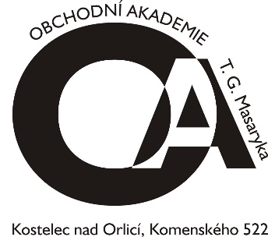

Žádost o nahrazení maturitní zkoušky z cizího jazyka
mezinárodně uznávaným certifikátem

Školní rok 2022/2023
Ve smyslu maturitní vyhlášky č. 177/2009 Sb. a v souladu s úpravou školského zákona č. 561/2004 Sb. ve smyslu pozdějších úprav, stanovila ředitelka Obchodní akademie T. G. Masaryka, Kostelec nad Orlicí, Komenského 522, že pro školní rok 2022/2023 budou uznány pro nahrazování maturitních zkoušek z cizího jazyka zkoušky minimální úrovně B2 podle Společného evropského referenčního rámce pro anglický jazyk a minimální úrovně B1 podle Společného evropského referenčního rámce pro druhý cizí jazyk doložené ověřeným dokladem o úspěšném vykonání standardizované jazykové zkoušky.
Ověřenou kopii dokladu o úspěšném vykonání standardizované jazykové zkoušky musí maturanti odevzdat společně s touto žádostí nejpozději do 31. března 2023 ředitelce školy.
Žádost lze akceptovat pouze v případě, že žák koná 4 povinné zkoušky v profilové části.

Jméno a příjmení:
Datum narození:
Třída:
Jazyk, ze kterého žádám o nahrazení zkoušky:
Druh zkoušky a její úroveň:
Datum vydání dokladu (certifikátu):
Datum podání žádosti:
Podpis žadatele:
Vyjádření a podpis ředitele:

